「2026臺灣數創大賞」
「智慧+組」創業計畫書

團隊名稱：
提案名稱：GatherGo-揪人不糾結

中華民國115年7月8日
目 錄
第一章 創業機會與構想
一、創業構想（請說明提出本創業計畫的原因、初衷及期望達成的目的等）
二、欲解決的社會問題（如所觀察到的需求或痛點、產業或市場現況等）
第二章 作品與服務內容（請說明本計畫中所提出之作品或服務的內容）
第三章 市場與競爭分析
一、市場特性與規模（請描繪本計畫之目標市場特性以及市場規模大小）
二、目標市場（請說明所要進入的目標市場）
第四章 行銷策略
一、目標消費族群（請描繪會購買本作品/服務的客群）
二、行銷策略（請說明目前及未來將如何行銷本計畫之作品/服務）
第五章 結論與投資效益
一、營運計畫之結論
二、效益說明
第六章 參考資料
第七章 附件（作品或任何您認為有助於評審了解的補充資料或證明等）

第一章 創業機會與構想
一、創業構想
隨著數位生活普及，即時通訊已成為現代人最主要的溝通方式，無論是日常聚會、旅遊規劃、課外活動或企業協作，人們都習慣透過群組共同討論與交換資訊。然而，當參與人數增加時，討論內容往往快速累積，成員需反覆確認時間、地點、預算及個人需求，不僅容易遺漏重要資訊，也增加了溝通成本，使原本應該便利的數位溝通，反而成為影響決策效率的原因。

近年來，生成式 AI 與大型語言模型（LLM）的快速發展，使人工智慧已不再只是提供資訊查詢，而是逐漸具備理解自然語言、整理資訊及協助決策的能力，也為智慧協作服務帶來新的發展契機。本團隊認為，AI 的價值不只是回答問題，更應該協助人們降低資訊整理成本，讓群體能更快速形成共識。

因此，本團隊提出 GatherGo－揪人不糾結，希望打造一套結合 AI、LINE Bot 與生活服務資源的智慧協作平台。GatherGo 並非取代使用者討論，而是協助整理資訊、提供決策建議及串聯後續服務，使群組討論更加有效率，讓使用者能將更多時間投入活動本身，而非花費在繁瑣的協調過程。

未來，GatherGo 將持續整合餐飲、旅遊、交通、票券及更多生活服務資源，逐步建立合作生態系，並透過跨平台 API 串接及合作品牌服務整合，打造兼具便利性、智慧化及商業發展潛力的智慧協作平台。

二、欲解決的社會問題
在資訊爆炸的時代，人們取得資訊的速度雖然越來越快，但真正困難的並非搜尋資訊，而是如何從大量資訊中快速整理重點、整合不同意見並完成決策。尤其當多人共同討論活動時，往往需要同時考量時間安排、預算限制、交通方式、地點選擇及個人偏好等因素，並在不同平台間反覆查詢與比較，造成資訊分散、討論冗長及決策效率降低。

根據本團隊前期問卷調查結果，多數受訪者表示，在活動規劃過程中最常遇到的問題包括「選項過多難以決定」、「預算難以協調」、「資訊分散」、「交通安排複雜」及「討論時間過長」等情形，顯示多人共同決策已成為普遍存在的生活痛點，也反映使用者對智慧協作工具具有實際需求。

目前市面上的地圖、美食及旅遊平台，多以資訊搜尋、導航、訂位或行程規劃為主要功能，使用者仍需自行整理聊天內容、比較不同方案及整合各方意見，缺乏以群體協作與共同決策為核心的智慧服務。此外，討論完成後，使用者仍需分別前往不同平台完成訂位、購票或行程安排，流程較為繁瑣，缺乏完整的服務串接。
因此，GatherGo 希望透過 AI 協助資訊整合、決策支援及合作服務串接，不僅提升多人活動規劃效率，也串聯餐飲、旅遊、交通及票券等生活服務資源，逐步建立完整的智慧生活服務生態系，創造使用者、合作夥伴與平台三方共贏的價值。

第二章 作品與服務內容
GatherGo－揪人不糾結是一套結合人工智慧（AI）、大型語言模型（LLM）及 LINE Bot 的智慧協作平台，透過 AI 協助群組整理資訊、分析需求及提供決策建議，改善多人討論時資訊分散、反覆確認及決策效率低落等問題。

與一般地圖、美食或旅遊平台不同，GatherGo 並非單純提供資訊查詢，而是著重於「多人共同討論」的過程。產品可直接加入既有的 LINE 群組，使用者無須下載新的應用程式或改變原有使用習慣，即可於熟悉的聊天環境中完成活動規劃，降低學習成本與使用門檻。

系統運作時，AI 會分析群組討論內容，自動整理時間、地點、人數、預算、交通方式及活動偏好等資訊，建立完整的需求條件。當系統判斷討論內容已具備足夠資訊、出現多種不同意見、討論長時間未形成共識，或使用者主動呼叫 AI 時，便會依據討論內容、共識程度及需求分析結果，適時提供決策建議，避免過度介入影響討論流程。

完成需求分析後，GatherGo 將整合地圖、天氣、餐飲、景點、交通及其他生活服務資訊，推薦符合群體需求的方案，並依預算、距離、營業時間及使用者偏好提供替代選擇。此外，平台提供互動式地圖探索功能，當使用者尚未有明確目的地或缺乏旅遊靈感時，可瀏覽不同主題的一日遊路線、熱門景點及周邊美食，並查看推薦理由、交通方式、預估花費及景點資訊，作為活動規劃的參考。若使用者認為合適，亦可直接將推薦行程分享至 LINE 群組，方便所有成員共同討論與決策。

圖2-3 為 GatherGo 互動式地圖探索介面，展示平台提供的一日遊路線推薦、景點資訊、交通方式及分享至 LINE 群組等功能，協助使用者探索不同旅遊路線，提升多人活動規劃效率。
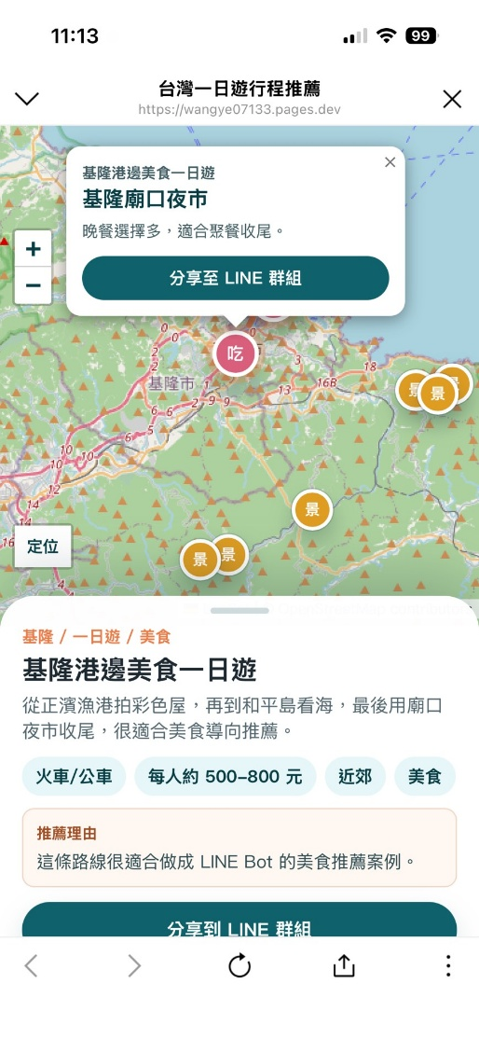
▲圖2-3 GatherGo 互動式地圖探索介面

互動式地圖除整合 AI 推薦結果外，亦支援使用者主動探索不同主題的一日遊路線，讓尚未有明確目的地的使用者，也能快速獲得旅遊靈感與活動規劃方向。所有推薦內容皆透過互動式網頁呈現，整合互動式地圖、景點資訊、交通方式、預算分析及行程安排等內容，方便所有成員共同查看、比較及調整，提高整體規劃效率。當使用者完成討論並確認目的地後，可直接開啟 Google Maps 導航，快速取得最佳路線與交通資訊，讓使用者從探索、討論、決策到實際出發皆能於同一服務流程中完成，降低不同平台間切換所造成的不便。

除協助完成決策外，平台未來亦將持續擴展合作生態系，透過 API 串接更多生活服務，例如地圖導航、天氣資訊、訂位服務、票券平台及旅遊相關資源，並逐步與合作品牌建立官方服務串接，提供官方網站、LINE 官方帳號、訂位系統或客服入口等服務，讓使用者於完成討論後即可直接銜接後續流程，打造從討論、探索、決策到後續服務的一站式智慧協作體驗。

在資訊安全方面，GatherGo 重視使用者隱私保護。系統於分析聊天內容前，將先針對個人敏感資訊進行必要的前處理與遮罩，AI 僅分析與活動規劃相關內容，不保留與決策無關的個人資料，以降低資訊外洩風險，提升使用者對 AI 服務的信任。

為支援 GatherGo 的智慧協作服務，系統建置完整的架構，整合 LINE Bot、後端伺服器、AI 決策核心、資料儲存及第三方 API 等模組。透過各模組協同運作，系統得以完成群組訊息分析、情境判斷、推薦生成及外部服務整合，提供完整的智慧協作流程。

圖2-4 為 GatherGo 系統架構圖，展示系統各模組之間的資料流與運作流程，包括互動層、後端伺服器、AI 決策核心、資料層及外部服務的整合方式。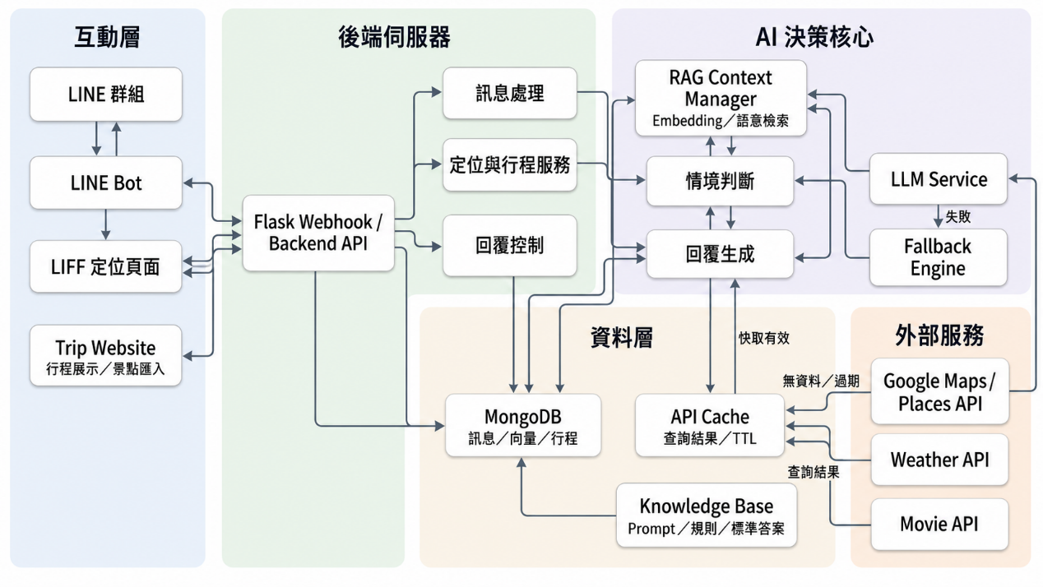
▲圖 2-4 GatherGo 系統架構圖
由圖2-4可知，系統首先由互動層（LINE 群組、LINE Bot、LIFF 定位頁面及 Trip Website）接收使用者需求，再透過後端伺服器完成訊息處理、定位服務及回覆控制，接著交由 AI 決策核心進行情境判斷與回覆生成。最後結合 MongoDB、API Cache、Knowledge Base 與 Google Maps、Weather API、Movie API 等外部服務，即時提供地點推薦、天氣查詢、電影資訊及行程規劃等功能，形成完整的智慧協作服務流程。

第三章 市場與競爭分析
一、市場特性與規模
近年來，人工智慧（Artificial Intelligence, AI）技術快速發展，加上即時通訊平台已成為現代人日常生活的重要溝通工具，使智慧協作服務逐漸成為具有高度發展潛力的新興市場。無論是在生活、工作或學習情境中，越來越多活動需要透過群組進行討論與協調，如何有效整合資訊、縮短決策時間及提升溝通效率，已成為使用者共同面臨的需求。

根據 LINE 台灣公布的 2024 年資料，臺灣 LINE 用戶已超過 2,200 萬人，平均每日使用時間約 1 小時，LINE 電腦版用戶亦超過 500 萬人，顯示 LINE 已深度融入民眾的生活與工作。此外，依交通部觀光署公布之《113 年臺灣旅遊（國旅）狀況調查》，2024 年國人國內旅遊總旅次達 2 億 2,203 萬旅次，旅遊總支出約新臺幣 5,158 億元，反映旅遊與休閒活動市場持續成長，也帶動活動規劃、資訊整合及智慧推薦等服務需求。

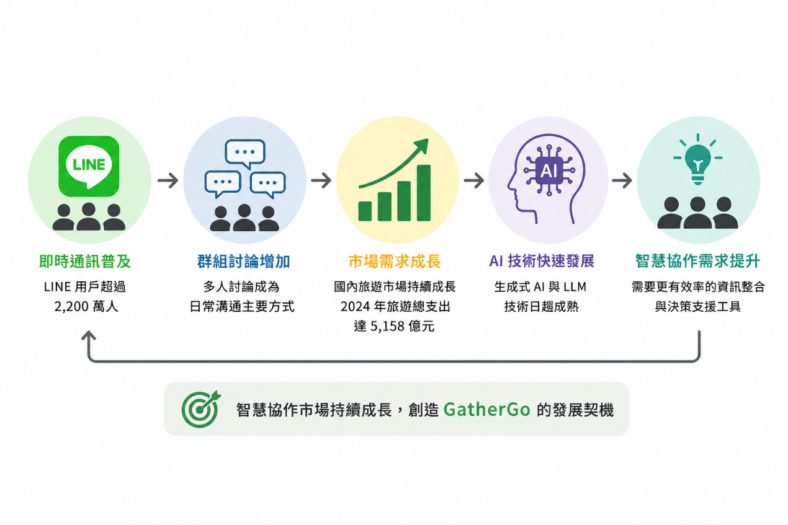
圖3-1 為智慧協作市場發展趨勢示意圖，整合影響智慧協作服務需求成長的主要市場因素，以呈現 GatherGo 所面對的市場發展契機。
▲圖3-1 智慧協作市場發展趨勢
由圖3-1可知，即時通訊普及、AI 技術成熟及市場需求持續成長，共同推動智慧協作服務快速發展，也為 GatherGo 提供良好的市場切入機會與發展潛力。

目前市場已有 Google Maps、Funliday、去趣等工具，分別提供地點搜尋、行程安排或旅遊規劃等功能，但多數仍著重於資訊提供或個人規劃，較少針對多人討論過程中的資訊整合與決策需求提供完整支援。因此，智慧協作服務仍具有明顯的市場缺口。GatherGo 以 AI 協助整合討論內容，並結合生活服務資源與後續服務串接，提供更完整的決策體驗，建立與現有產品的市場差異化。

隨著企業數位轉型、智慧旅遊及生成式 AI 應用持續普及，智慧協作平台的市場需求將持續增加，也為 GatherGo 提供良好的市場發展機會。

二、目標市場
GatherGo 採取「先建立使用者規模，再拓展合作市場」的發展策略，以 B2C（Business to Consumer）為起點，逐步發展至 B2B（Business to Business）及 B2B2C（Business to Business to Consumer）合作模式。透過逐步擴大合作夥伴及服務範圍，建立以智慧協作為核心的生活服務生態系，兼顧使用者需求與商業發展。

圖3-2 為 GatherGo 市場發展策略示意圖，說明本計畫如何透過循序漸進的市場布局，逐步擴大產品影響力與合作範圍，建立長期發展基礎。
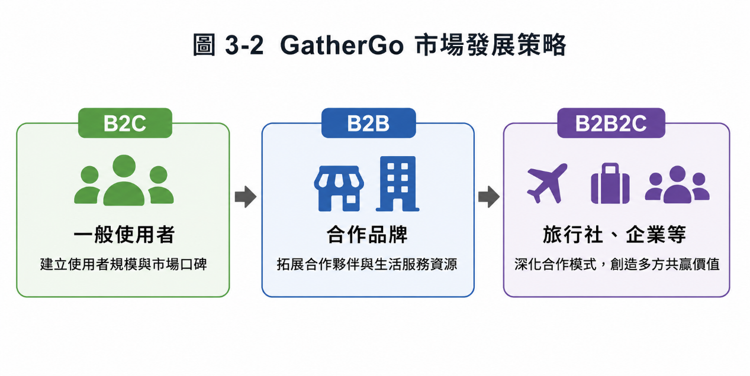
▲圖3-2 GatherGo 市場發展策略
由圖3-2可知，GatherGo 將採循序漸進的市場發展策略，先建立使用者規模與市場口碑，再逐步拓展合作品牌，並延伸至旅行社、企業等合作對象，持續提升平台價值與合作效益，打造兼具使用價值與商業價值的智慧協作服務。

第一階段將以一般消費市場為主要發展對象，優先建立產品知名度與使用者規模，累積市場口碑及實際使用案例，作為後續拓展合作市場的重要基礎。產品可直接整合至既有的 LINE 群組，不需改變使用者原有的溝通方式，因此能有效降低導入門檻，並透過群組分享形成自然擴散效果，逐步累積產品口碑與市場規模。透過循序漸進的市場拓展策略，可降低初期市場推廣成本，同時逐步建立穩定的合作生態系與商業模式。

當平台累積一定的使用者基礎後，將逐步與餐飲、住宿、交通、票券及活動相關業者建立合作關係，提供合作優惠、官方服務串接及精準導流等服務，協助合作夥伴接觸具有實際需求的潛在客群，同時建立平台多元營收模式。

此外，旅行社亦為本計畫未來的重要合作對象。除可提供 AI 導遊小幫手協助提升出團群組管理效率外，平台亦可透過智慧行程媒合機制，推薦符合使用者需求的套裝行程，並串接合作旅行社的官方服務，提升使用便利性，同時建立合作推廣及轉介分潤模式，形成平台、合作夥伴與使用者三方互利的 B2B2C 商業模式。

未來，GatherGo 將持續擴展合作生態系，逐步串接地圖導航、天氣資訊、票券平台及旅遊等第三方服務，並與合作品牌建立官方服務串接機制，整合更多生活應用，提升整體服務完整性，強化市場競爭力，並建立具持續發展能力的合作生態系。

第四章 行銷策略
一、目標消費族群
GatherGo 的目標消費族群並非侷限於特定年齡層或職業，而是所有具有多人協作需求的使用者。凡是需要透過群組進行資訊交流、意見整合及共同決策的情境，皆可透過 GatherGo 提升溝通效率與決策品質，減少資訊落差與反覆確認所耗費的時間。

除了終端使用者外，本計畫亦將餐飲、住宿、交通、票券、旅遊及活動相關業者視為重要合作對象。透過平台推薦、官方服務串接及精準導流，協助合作夥伴提升品牌曝光與服務效益，同時提供使用者更完整且便利的活動規劃體驗。

隨著平台逐步發展，未來亦將拓展企業及旅行社等合作市場。企業可將 GatherGo 應用於內部活動規劃與資訊整合；旅行社則可結合 AI 導遊小幫手及智慧行程媒合機制，提升旅客服務品質並增加套裝行程曝光，進一步擴展平台的商業應用價值。

二、行銷策略
本計畫將依產品發展階段規劃不同的市場推廣策略，從品牌建立、使用者成長、合作生態系及品牌深化四個面向逐步拓展市場，提高產品知名度、累積使用者規模，並建立長期商業價值。

（一）品牌建立
產品初期將積極參與創業競賽、創新創業成果展及相關科技活動，提高產品曝光度與品牌能見度，建立市場信任。同時建立官方品牌平台，提供產品介紹、操作教學、最新消息及使用案例，讓更多使用者快速了解 GatherGo 的特色與應用方式。

此外，將以 Instagram Reels 及 YouTube Shorts 等短影音平台作為主要內容行銷管道，透過真實使用情境、操作示範及案例分享，讓潛在使用者更直觀了解產品價值。未來亦將與旅遊、美食及生活風格創作者合作，藉由實際體驗與分享，提高品牌可信度及市場觸及率。

（二）產品成長
GatherGo 採用產品驅動成長（Product-Led Growth）策略，使用者可直接將 Bot 加入既有群組，不需重新建立新的社群平台或改變原有溝通習慣，即可快速開始使用，有效降低產品導入門檻。

GatherGo 將透過好友邀請及群組分享機制，讓產品隨著每一次活動討論自然擴散。此外，平台提供互動式地圖探索功能，即使使用者尚未有明確目的地，也能透過瀏覽熱門景點及推薦路線尋找靈感，提升產品使用頻率與使用者黏著度，增加再次使用及分享意願。同時，初期將優先與大專院校系學會、學生社團、企業社群及各類活動組織合作，透過不同類型的實際活動蒐集使用回饋，作為產品優化及市場驗證的重要依據，而非將特定族群侷限為主要目標客群。

此外，平台將持續分析匿名化使用回饋，優化 AI 推薦品質及使用流程，使產品更符合不同情境下的使用需求，提高使用者留存率與整體服務品質。

（三）合作拓展
當平台累積一定的使用者規模後，將逐步與餐飲、住宿、交通、票券及旅遊等品牌建立合作關係，提供品牌官方服務串接與整合，協助使用者於完成討論後，可直接銜接後續服務，例如訂位、購票、預約或客服諮詢，提升整體使用體驗。

此外，將持續拓展合作生態系，透過 API 串接及官方服務整合，連結地圖導航、天氣資訊、票券平台及旅遊等第三方資源，讓使用者完成討論後即可快速銜接導航、訂位、購票或客服等後續服務，打造更完整的一站式智慧協作體驗。

圖4-1 為 GatherGo 合作生態系示意圖，主要說明本計畫如何整合多元生活服務資源與合作夥伴，擴展平台服務內容，提升整體使用體驗。
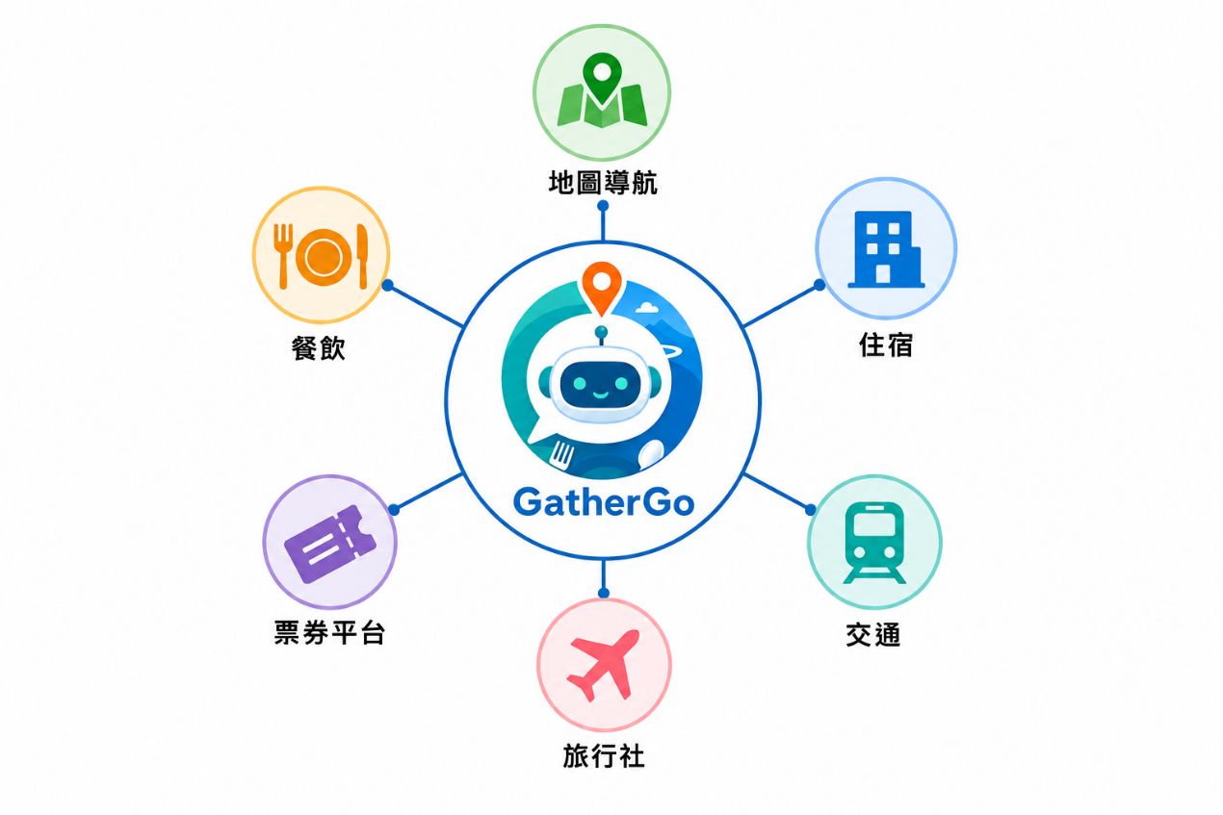
▲圖4-1 GatherGo 合作生態系示意圖

由圖4-1可知，GatherGo 以平台為核心，串聯各類合作夥伴與生活服務資源，協助使用者完成討論後快速銜接後續服務，同時提升合作效益、使用便利性及平台整體價值。

未來亦將與旅行社建立合作模式，除提供 AI 導遊小幫手協助提升出團管理效率外，也可將合作旅行社的套裝行程與官方服務整合至平台中，協助旅行社接觸具有實際需求的潛在客群，建立合作推廣及轉介分潤模式。

（四）品牌深化
隨著平台持續成長，將持續拓展更多合作品牌與生活服務資源，提升平台內容完整性與服務價值。

GatherGo 將定期分享匿名化成功案例，例如 AI 協助群組快速完成決策、縮短討論時間及提升活動規劃效率等成果，透過真實使用情境建立品牌可信度，進一步提升產品口碑與市場影響力。同時，透過持續優化產品功能及擴展合作生態系，逐步建立「品牌曝光 → 使用者成長 → 合作夥伴擴展 → 服務持續優化 → 吸引更多使用者」的正向循環，打造兼具市場競爭力與永續發展能力的智慧生活服務品牌。

第五章 結論與投資效益
一、營運計畫之結論
本計畫以 GatherGo－揪人不糾結為核心，結合人工智慧（AI）、大型語言模型（LLM）及 LINE Bot，打造一套智慧協作平台，協助使用者在群組討論過程中完成資訊整理、需求分析、決策建議及後續服務串接，提升多人共同規劃活動的效率與整體體驗。相較於現有以資訊搜尋或個人行程規劃為主的服務，GatherGo 更著重於「多人共同決策」的需求，希望透過 AI 協助降低溝通成本、縮短決策時間，提升多人共同決策的效率與整體協作品質。

在營運策略方面，本計畫將採循序漸進的市場發展模式，初期以 B2C 市場為主要發展方向，透過 LINE 生態系快速累積使用者規模與市場口碑；當平台建立穩定的使用基礎後，再逐步拓展至 B2B 與 B2B2C 合作模式，串聯餐飲、住宿、交通、票券、旅遊及旅行社等合作夥伴，建立完整的智慧合作生態系，並透過 API 串接及官方服務整合，提升平台服務內容與商業價值。

此外，隨著生成式 AI、智慧旅遊及數位生活服務持續發展，使用者對資訊整合與智慧決策支援的需求亦持續提升，為智慧協作平台帶來良好的市場發展契機。未來 GatherGo 將持續優化 AI 情境判斷能力、推薦品質及使用流程，並依不同使用情境拓展更多合作夥伴與生活服務資源，逐步提升平台競爭力及市場應用範圍。

綜合而言，GatherGo 不僅具備創新的服務模式與明確的市場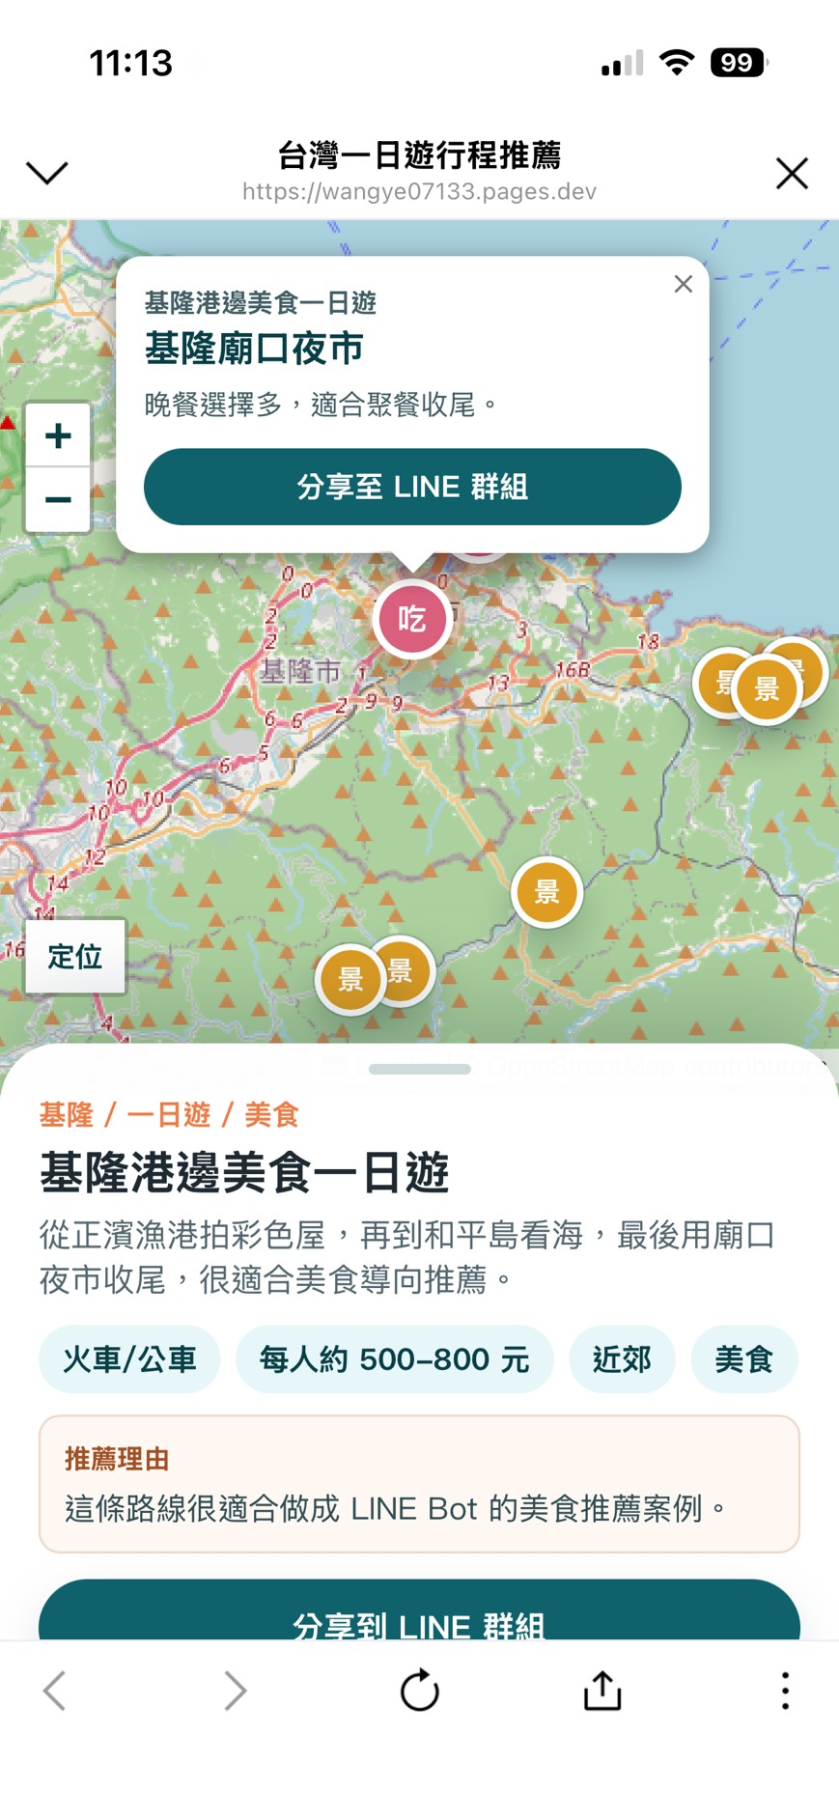定位，更兼具市場需求、技術可行性及商業發展潛力。未來將持續以智慧協作為核心，整合更多生活服務與合作夥伴，打造兼具便利性、智慧化及商業價值的智慧生活服務平台，並期望成為臺灣智慧協作服務的代表性品牌，讓 AI 不只是提供資訊，更成為提升多人協作效率與決策品質的重要夥伴。

二、效益說明

第六章 參考資料

第七章 附件
附件一 互動式地圖使用流程
一、設計理念
互動式地圖旨在協助使用者於缺乏旅遊靈感或尚未規劃行程時，快速瀏覽系統預先規劃的旅遊路線與景點資訊，作為出遊參考。使用者可依需求查看完整行程內容，並透過 LINE 官方帳號主選單（Rich Menu） 開啟互動式地圖，將喜歡的行程一鍵分享至 LINE 群組，由 AI 協助同步討論焦點，提升多人共同規劃行程的效率。
二、使用流程
以下說明使用者如何透過 LINE 官方帳號開啟互動式地圖，瀏覽推薦行程，並分享至 LINE 群組進行共同規劃。
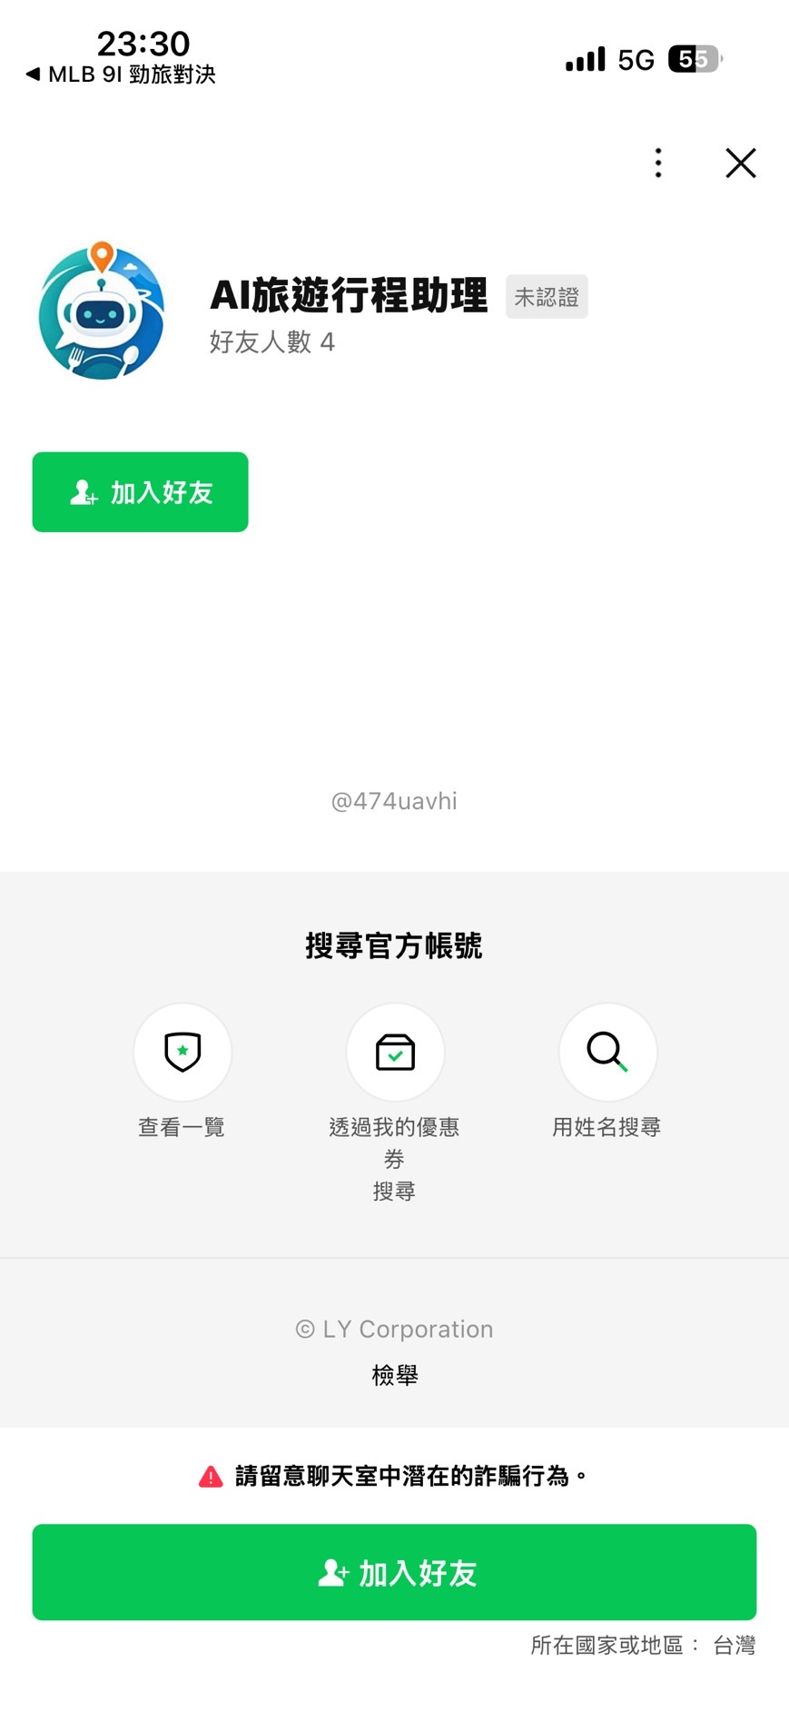
步驟1 加入 LINE 官方帳號
步驟2 進入 LINE 官方帳號主選單

步驟3 開啟互動式地圖

步驟4 查看推薦行程

步驟5 分享至 LINE 群組
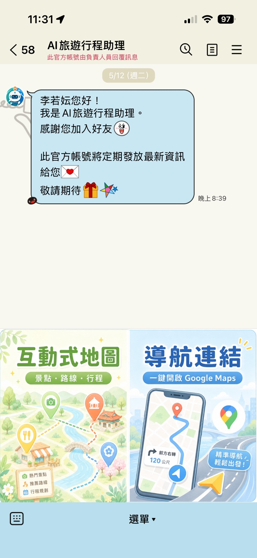

步驟6 AI 同步群組討論焦點

